**Лекция 03**

**Foranx**

**Принципы бухгалтерского банковского учета**

1. **Бухгалтерский учет в банке:** упорядоченная система учета в денежном выражении банковской деятельности. Есть два учета: банковский учет (как банк), внутренний учет (как предприятие).
2. **Бухгалтерский счет:** учетная статья (обычно число) в бухгалтерском учете для учета в денежном выражении методом двойной записи.
3. **Двойная запись:** способотражения банковской операции в денежном выражении, при котором каждая операция отражается на двух бухгалтерских счетах.
4. **План счетов:** система бухгалтерских счетов для учета банковских операций, определенная постановлением Центробанка.
5. **План счетов в РБ:**

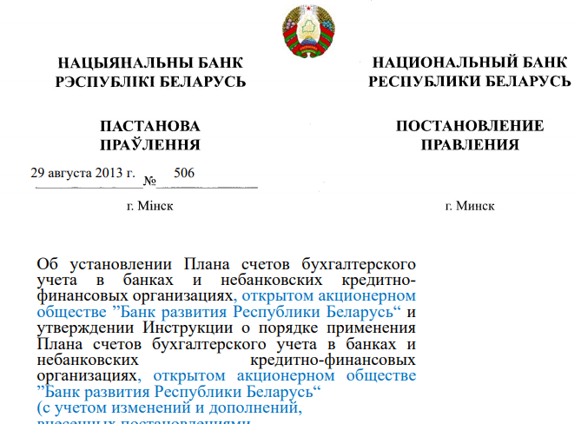

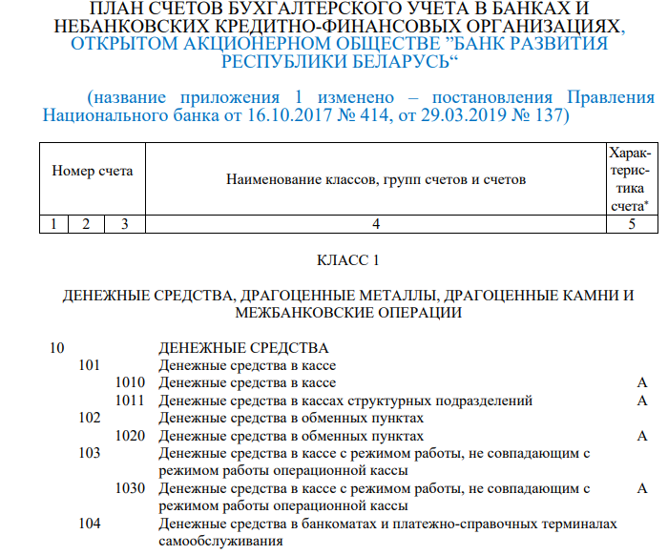

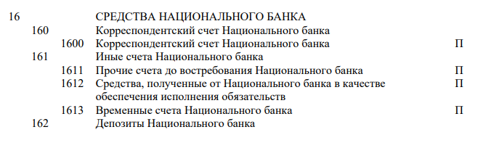

1. **Бухгалтерская (банковская) проводка**: двойная запись в банковской книге сохраняющая бухгалтеский баланс.

***Сумма Дебет Кредит***

1. **Дебет:** левая сторона бухгалтерского учета.
2. **Кредит:** правая сторона бухгалтерского учета.
3. **Активный счет:** остаток (сальдо) по дебету, дебет - увеличивает сальдо, кредит - уменьшает сальдо.
4. **Пассивный счет:** остаток (сальдо) по кредиту, дебет - уменьшает сальдо, кредит - увеличивает сальдо.
5. **Активно-пассивные счета:** увеличивается и кредит и дебет.
6. **Бухгалтерский баланс:** сумма остатков на активных счетах равна сумме остатков сумме остатков на пассивных счетах.
7. **Активно-пассивная операция (проводка)**



1. **Активная операция (проводка)**



1. **Пассивная операция (проводка)**



1. **Активно-пассивная операция (проводка)**



1. **Активно-пассивная операция (проводка)**



1. **Активно-пассивная операция (проводка)**



1. **Обобщенная структура банковского баланса**



1. **Пример**: старт кредитно-денежной системы, валюта – ***алтын***, есть человек с золотом (ЧЗ), есть человек – владелец здания (ВЗ), эмиссия 1 млрд безналичных денег и 100 млн наличных (банкноты, монеты).

***1,000,000,000 Счет Эмиссия***

***100,000,000 Касса ЭмиссияНал***



1. **Пример**: 1) ЧЗ создал ***банк A***, продал Центробанку золото за 90млн (70 млн. безнал + 20 млн. нал), сформировал уставный фонд; 2) ВЗ создал ***банк Б*** , продал Центробанку здание за 80млн (60 млн. безнал + 20 млн. нал), сформировал уставный фонд; 3) Центробанк раздал 30 млн. (нал) людям.



1. **Пример**: 1) люди организовали ***компанию K1*** с уставным фондом 1млн; 2) люди организовали ***компанию K2*** с ставным фондом 2млн.



1. **Пример**: 1) ***компания K1*** открыла текущий счет *в* ***банке A***, внесла в кассу банка 700тыс; 2 ***компания K2*** открыла текущий счет *в* ***банке Б***, внесла в кассу банка 1,5млн.



1. **Пример**: состояние кредитно-денежной системы.



1. **Пример**: 1) K1 перевел K2 500 тыс за сырье, выплатил людям зарплату 100тыс, произвел товара на 600 тыс (себестоимость); 2) K2 получил от K1  500 тыс за сырье; выплатил людям зарплату 50 тыс.



1. **Пример**: 1) люди организовали компанию K3 с уставным фондом 5тыс, отрыли счет в банке А, внесли в кассу банка 3тыс.



1. **Пример**: 1) К1 получила кредит 250тыс в банке А.



1. **Пример**: 1) К3 перевела К1 250тыс за товар в банк А; получила товар на 250тыс; 2) К1 получила от К3 250 тыс, отправила К3 товара (себестоимостью 200тыс), получила доход 50тыс.



1. **Пример**:1) К3 продала товар людям за 145 тыс. (себестоимость 140тыс), вернула банку А часть кредита 140тыс, заплатила проценты 1 тыс, получила доход 4тыс.



1. **Кредиторская задолженность**
2. **Дебиторская задолженность**
3. **Отчет о прибылях и убытках**

1. **КОНЕЦ**

